АВТОМАТИЧЕСКИЙ ВЫСОКОПРОИЗВОДИТЕЛЬНЫЙ КОНТРОЛЬ ТОПЛИВНЫХ ТАБЛЕТОК

Финогенов Л.В., Белобородов А.В., Завьялов П.С., Власов Е.В.
Новосибирск, Россия

Одним из важнейших критериев качества топливных таблеток из UO${}_{2}$ для тепловыделяющих элементов реакторов атомных энергетических станций является их внешний вид (отсутствие сколов, трещин, пор, и т.п. на поверхности). При этом контроль внешнего вида таблеток на предприятиях, производящих топливо, осуществляется визуально, что обуславливает низкую производительность и приводит к неправильной отбраковке.
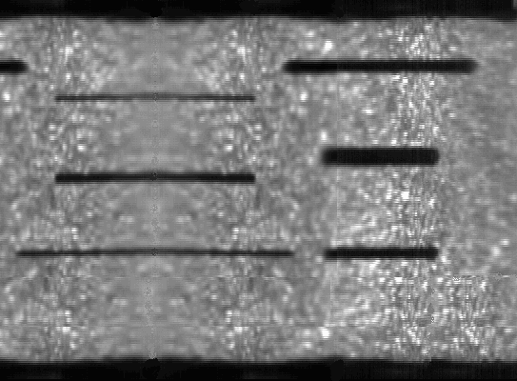
Для автоматизации процесса контроля внешнего вида топливных таблеток в КТИ НП СО РАН был создан опытный образец бесконтактной системы контроля с производительностью 1 изд./с. [1]. Однако данная система может обеспечить контроль таблеток в производственных условиях только в составе отдельного поста. Принципиальное ограничение производительности системы обусловлено используемым методом получения изображения развертки боковой поверхности таблетки, посредством ее вращения вокруг продольной оси без поступательного движения. При контроле изделий непосредственно в составе конвейера требуется производительность 6-10 изд./с. Для повышения производительности контроля предложен новый метод получения изображений цилиндрической поверхности таблеток. Метод основывается на сканировании поверхности движущейся таблетки с помощью четырехканальной оптической системы. Пример полученного по такому методу изображения приведен на рисунке. Регистрация торцевых изображений таблеток производится, как и ранее, двумя ПЗС-камерами. Обработка изображений (отдельно торцов и боковой поверхности) осуществляется на серийных компьютерах с двуядерным процессором Intel Core 2 Duo E6600 по усовершенствованным и оптимизированным алгоритмам.
Результаты экспериментов показали, что средняя производительность обработки информации по торцевой поверхности составляет 50 изд./с, по цилиндрической поверхности - 10,6 изд./с.
Таким образом, достигнутая производительность обработки изображений торцов с большим запасом удовлетворяет требованиям современного топливного производства.
Скорость обработки изображений боковой Рис. Пример изображения.
поверхности на двуядерном процессоре при максимальном времени обработки может оказаться недостаточной. Дальнейшее ее повышение для обеспечения запаса по производительности может быть достигнуто за счет применения процессоров с большим числом ядер.
Литература

1. Л.В. Финогенов, А.В. Белобородов и др. Оптико-электронная система автоматического контроля внешнего вида топливных таблеток. Дефектоскопия, 2007, №10, с. 68-79.

